2023年广东省国民经济和社会发展统计公报
广东省统计局 国家统计局广东调查总队
2024年3月29日

2023年，广东坚持以习近平新时代中国特色社会主义思想为指导，全面贯彻落实党的二十大和二十届二中全会精神，深入贯彻习近平总书记对广东系列重要讲话和重要指示精神，坚决贯彻党中央决策部署，完整、准确、全面贯彻新发展理念，服务和融入新发展格局，守正创新、苦干实干，促进经济社会发展取得新成效，经济运行持续好转、内生动力持续增强、社会预期持续改善、风险隐患持续化解，推动中国式现代化的广东实践迈出坚实步伐。
一、综合
经国家统计局统一核算，2023年广东实现地区生产总值（初步核算数）135673.16亿元，比上年增长4.8%。其中，第一产业增加值5540.70亿元，增长4.8%，对地区生产总值增长的贡献率为4.4%；第二产业增加值54437.26亿元，增长4.8%，对地区生产总值增长的贡献率为40.0%；第三产业增加值75695.21亿元，增长4.7%，对地区生产总值增长的贡献率为55.6%。三次产业结构比重为4.1:40.1:55.8。人均地区生产总值106986元（按年平均汇率折算为15182美元），增长4.7%。
2023年末，全省常住人口12706万人，比上年末增加49万人，其中城镇常住人口9583万人，占常住人口比重（常住人口城镇化率）75.42%，比上年末提高0.63个百分点。全年出生人口103万人，出生率8.12‰；死亡人口68万人，死亡率5.36‰；自然增长人口35万人，自然增长率2.76‰。
表1 2023年年末常住人口及构成
指标 | 年末常住人口（万人） | 比重（%）
常住人口 | 12706 | 100.00
其中：城镇 | 9583 | 75.42
乡村 | 3123 | 24.58
其中：男性 | 6689 | 52.64
女性 | 6017 | 47.36
其中：0-15岁 | 2437 | 19.18
16-59岁 | 8460 | 66.58
60岁及以上 | 1809 | 14.24

图1 2018-2023年年末常住人口城镇化率
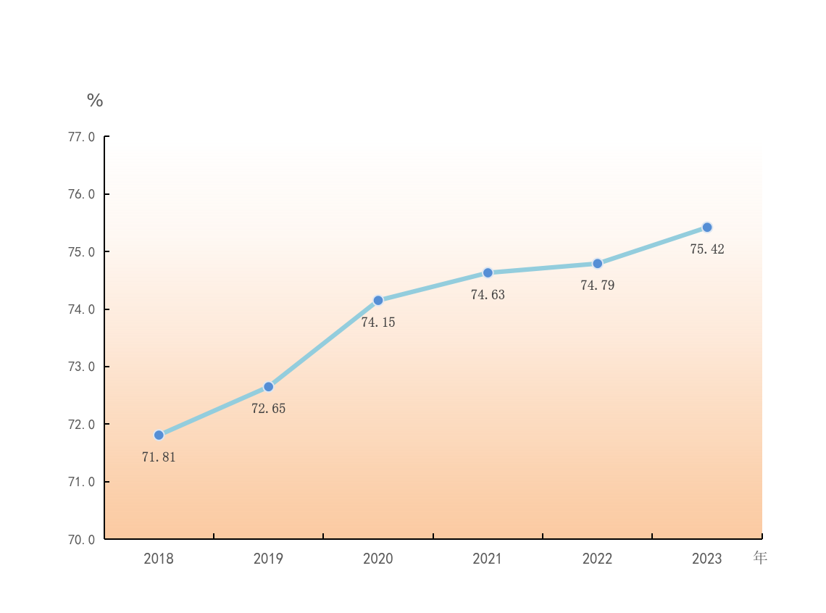

全年城镇新增就业139.31万人，就业困难人员实现就业9.70万人。全年城镇调查失业率平均值为5.3%。
全年居民消费价格比上年上涨0.4%。分类别看，教育文化娱乐类上涨2.7%，其他用品及服务类上涨2.3%，衣着类上涨1.8%，食品烟酒类上涨1.4%，医疗保健类上涨0.4%;交通通信类下降2.3%，居住类下降0.5%，生活用品及服务类下降0.1%。全年工业生产者出厂价格比上年下降1.5%，工业生产者购进价格下降2.4%，农产品生产者价格下降2.0%。

图2 2023年居民消费价格月度涨跌幅度
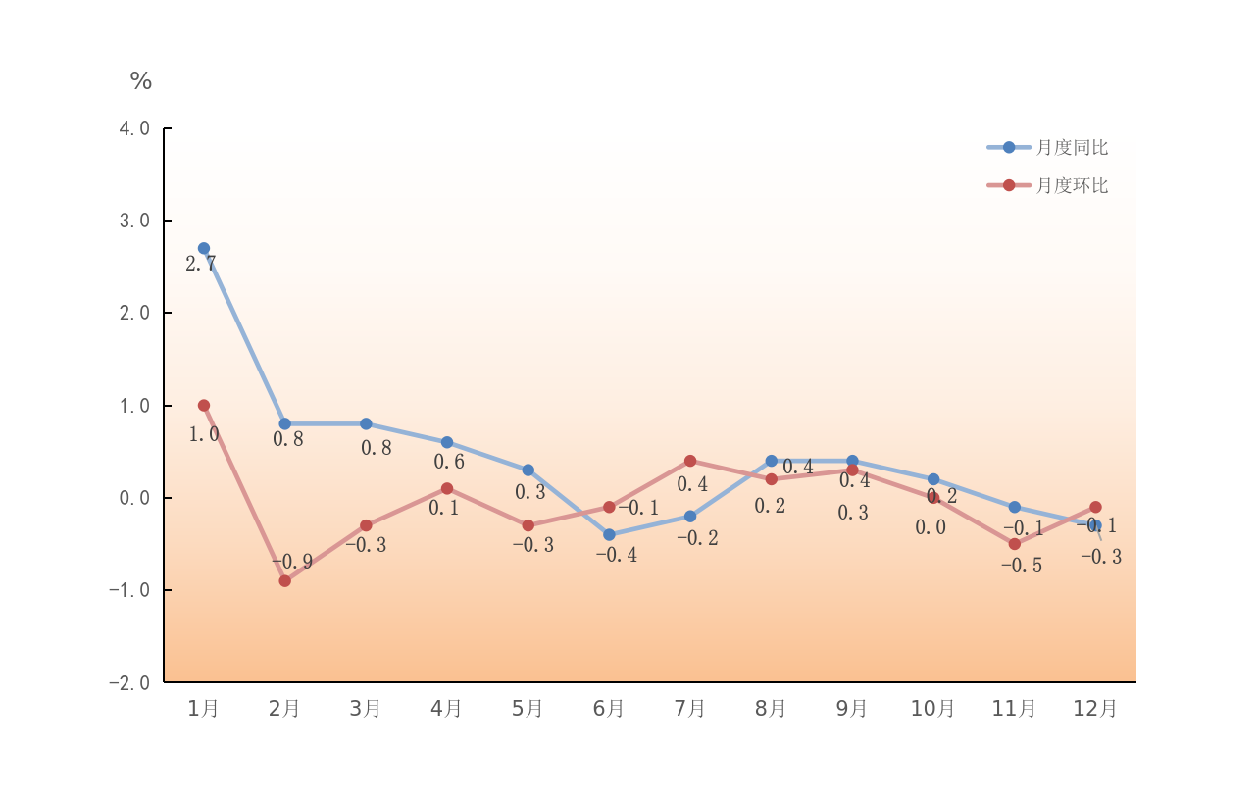

表2 2023年居民消费价格比上年涨跌幅度
指标 | 价格指数(上年=100) | 比上年涨跌幅度（%）
居民消费价格 | 100.4 | 0.4
食品烟酒 | 101.4 | 1.4
其中：粮食 | 100.3 | 0.3
食用油 | 100.9 | 0.9
鲜菜 | 99.6 | -0.4
畜肉类 | 94.7 | -5.3
禽肉类 | 102.7 | 2.7
水产品 | 101.4 | 1.4
蛋类 | 103.0 | 3.0
衣着 | 101.8 | 1.8
居住 | 99.5 | -0.5
生活用品及服务 | 99.9 | -0.1
交通通信 | 97.7 | -2.3
教育文化娱乐 | 102.7 | 2.7
医疗保健 | 100.4 | 0.4
其他用品及服务 | 102.3 | 2.3
新产业新业态新模式较快成长。全年高技术制造业增加值比上年增长3.2%，占规模以上工业增加值比重29.4%；装备制造业增加值增长5.6%，占规模以上工业增加值比重45.0%。全年规模以上服务业中，战略性新兴服务业营业收入增长8.3%，高技术服务业营业收入增长9.6%。全年高技术制造业投资增长22.2%，占固定资产投资比重9.2%。其中，电子及通信设备制造业投资增长20.0%，医药制造业投资增长32.9%，医疗设备及仪器仪表制造业投资增长18.0%。全年限额以上单位通过公共网络实现的商品零售增长13.8%，占限额以上单位商品零售比重36.2%。全年新登记经营主体316.09万户，日均新登记企业0.33万户，年末经营主体总数1806.7万户。
城乡区域协调发展稳步推进。全年珠三角地区生产总值增长4.8%，粤东、粤西、粤北分别增长5.0%、3.4%、4.6%。粤港澳大湾区建设扎实推进。
表3 2023年分区域主要指标
区域 | 地区生产总值（亿元） |  | 规模以上工业增加值增长（%） | 固定资产  投资  增长(%) | 社会消费品零售总额  增长（%） | 地方一般公共预算收入增长(%)
区域 | 地区生产总值（亿元） | 比上年  增长  （%）
珠三角 | 110214.70 | 4.8 | 4.2 | 2.4 | 5.7 | 3.9
粤东 | 8390.78 | 5.0 | 6.0 | -3.2 | 3.6 | 16.4
粤西 | 9362.60 | 3.4 | 1.8 | 8.6 | 5.6 | 4.4
粤北 | 7705.08 | 4.6 | 5.6 | 4.4 | 3.6 | 4.1

绿色转型发展迈出新步伐。全省平均灰霾日数14.8天，较常年偏少26.3天。全省21个城市空气质量优良天数比例平均为94.8%。全省城市（县城）新增建成污水处理设施31座，新增处理能力130万吨。全省270个地表水省考监测断面中，Ⅰ～Ⅱ类水质的断面比例64.9%，Ⅲ类水质的断面比例26.5%，Ⅳ类水质的断面比例7.5%，Ⅴ类水质的断面比例1.1%，劣Ⅴ类水质的断面比例0.0%。
二、农业
全年粮食作物播种面积3344.26万亩，比上年下降0.03%；糖蔗播种面积183.93万亩，下降2.8%；油料作物播种面积543.15万亩，增长1.9%；蔬菜播种面积2180.59万亩，增长1.8%；中草药材播种面积111.67万亩，增长8.7%。
全年粮食产量1285.19万吨，比上年下降0.5%；糖蔗产量1087.43万吨，下降1.8%；油料作物产量121.01万吨，增长3.1%；蔬菜产量4099.33万吨，增长2.5%；园林水果产量2001.98万吨，增长5.6%；茶叶产量17.89万吨，增长11.2%。
全年猪牛羊禽肉产量498.91万吨，比上年增长4.9%。其中，猪肉产量298.00万吨，增长6.5%；禽肉产量194.54万吨，增长2.7%。年末生猪存栏2049.20万头，下降6.7%；生猪出栏3794.01万头，增长8.5%。
全年水产品产量923.85万吨，比上年增长3.3%。其中，海水产品469.25万吨，增长2.5%；淡水产品454.60万吨，增长4.3%。
初步统计，年末农业机械总动力2588.50万千瓦，比上年增长1.3%。
三、工业和建筑业
全年全部工业增加值比上年增长4.4%。规模以上工业增加值增长4.4%。分轻重工业看，轻工业增长0.6%，重工业增长6.3%。分企业规模看，大型企业增长5.6%，中型企业增长4.4%，小微型企业增长2.7%。
高技术制造业中，电子及通信设备制造业增长6.1%，航空、航天器及设备制造业增长31.5%，医药制造业下降1.5%，计算机及办公设备制造业下降14.0%，医疗仪器设备及仪器仪表制造业下降7.6%，信息化学品制造业下降29.8%。装备制造业中，电气机械和器材制造业增长9.5%，计算机、通信和其他电子设备制造业增长3.6%，汽车制造业增长11.2%。
先进制造业增加值比上年增长6.1%，占规模以上工业增加值比重55.7%。其中，高端电子信息制造业增长5.2%，先进装备制造业增长7.6%，石油化工业增长12.5%，先进轻纺制造业增长3.6%，新材料制造业增长1.5%，生物医药及高性能医疗器械业下降2.8%。
优势传统产业增加值比上年增长3.3%，其中，家用电力器具制造业增长9.9%，金属制品业增长4.2%，食品饮料业增长8.5%，建筑材料下降1.3%，家具制造业下降7.4%，纺织服装业下降4.6%。
六大高耗能行业增加值比上年增长7.8%，其中，石油、煤炭及其他燃料加工业增长24.7%，化学原料和化学制品制造业增长4.3%，黑色金属冶炼及压延加工业增长8.2%，有色金属冶炼及压延加工业增长4.5%，电力、热力生产和供应业增长9.7%，非金属矿物制品业下降1.4%。
表4 2023年主要工业产品产量及增长速度
产品名称 | 计量单位 | 产量 | 比上年增长（%）
发电量 | 亿千瓦小时 | 6710.80 | 9.4
布 | 亿米 | 15.92 | -20.7
化学纤维 | 万吨 | 64.45 | -14.7
卷烟 | 亿支 | 1302.28 | 0.4
人造板 | 万立方米 | 1891.84 | 82.0
彩色电视机 | 万台 | 11060.05 | 1.2
其中：液晶电视机 | 万台 | 10955.11 | 1.0
其中：智能电视 | 万台 | 8709.28 | 9.5
家用电冰箱 | 万台 | 2169.04 | 21.0
房间空气调节器 | 万台 | 7598.14 | 11.4
程控交换机 | 万线 | 447.74 | -46.0
移动通信手持机（手机） | 万台 | 64944.24 | 7.0
微型计算机设备 | 万台 | 7335.00 | -3.2
集成电路 | 亿块 | 685.74 | 23.8
发光二极管（LED管） | 亿只 | 6302.71 | 17.5
天然原油 | 万吨 | 1998.06 | 6.0
原油加工量 | 万吨 | 8055.74 | 22.8
硫酸（折100%） | 万吨 | 260.86 | 8.1
烧碱（折100%） | 万吨 | 34.36 | 1.1
乙烯 | 万吨 | 396.89 | 1.5
化肥（折纯） | 万吨 | 10.72 | 10.6
钢材 | 万吨 | 6319.12 | 12.3
十种有色金属 | 万吨 | 73.96 | 39.4
其中：精炼铜（电解铜） | 万吨 | 28.38 | 72.8
水泥 | 万吨 | 14322.34 | -5.8
汽车 | 万辆 | 519.19 | 16.9
其中：基本型乘用车（轿车） | 万辆 | 245.32 | 0.7
运动型多用途乘用车（SUV） | 万辆 | 171.53 | 20.6
其中：新能源汽车 | 万辆 | 253.18 | 83.3
民用钢质船舶 | 万载重吨 | 134.42 | 52.5
民用无人机 | 万架 | 401.54 | -15.8
工业机器人 | 万套 | 16.88 | -1.2

全年规模以上工业实现利润总额10575.18亿元，比上年增长11.2%。分经济类型看，国有控股企业利润1635.02亿元，增长22.5%；股份制企业6783.49亿元，增长21.9%；外商及港澳台商投资企业3660.12亿元，下降4.8%；私营企业3768.14亿元，增长25.6%。分门类看，采矿业利润590.92亿元，下降7.1%；制造业9028.45亿元，增长8.8%；电力、热力、燃气及水生产和供应业955.81亿元，增长67.9%。全年规模以上工业企业每百元营业收入中的成本为83.43元，减少0.67元；营业收入利润率为5.7%，提高0.5个百分点。
表5 2023年规模以上工业企业利润总额及增长速度
指标 | 利润总额（亿元） | 比上年增长（%）
规模以上工业 | 10575.18 | 11.2
其中：国有控股企业 | 1635.02 | 22.5
其中：股份制企业 | 6783.49 | 21.9
外商及港澳台投资企业 | 3660.12 | -4.8
私营企业 | 3768.14 | 25.6
其中：计算机、通信和其他电子设备制造业 | 2758.01 | 37.8
电气机械和器材制造业 | 1552.41 | 6.0
汽车制造业 | 538.86 | -19.7
电力、热力生产和供应业 | 706.75 | 96.0

全年全社会建筑业增加值5892.49亿元，比上年增长8.4%。全年具有资质等级的总承包和专业承包建筑企业12359个，增长12.8%；总承包和专业承包完成建筑业总产值25195.26亿元，增长9.8%；实现利润总额425.53亿元，下降15.6%；利税总额891.81亿元，下降10.5%。
四、服务业
全年批发和零售业增加值13174.53亿元，比上年增长4.9%；交通运输、仓储和邮政业增加值4847.71亿元，增长9.9%；住宿和餐饮业增加值2073.85亿元，增长10.1%；金融业增加值12418.82亿元，增长7.1%；房地产业增加值10545.72亿元，下降1.6%。现代服务业增加值49190.74亿元，增长4.9%。
全年规模以上服务业企业实现营业收入50205.08亿元，比上年增长8.1%；利润总额6192.70亿元，增长30.9%。分行业看，信息传输、软件和信息技术服务业营业收入增长11.4%，水利、环境和公共设施管理业增长1.3%，科学研究和技术服务业增长1.1%，卫生和社会工作下降9.2%，租赁和商务服务业增长8.2%，居民服务、修理和其他服务业增长7.9%，交通运输、仓储和邮政业增长6.3%。
全年货物运输总量382785万吨，比上年增长5.1%。货物运输周转量29690.74亿吨公里，增长4.4%。港口货物吞吐量完成221462万吨，增长8.1%。其中，外贸货物吞吐量73925万吨，增长11.6%；内贸货物吞吐量147538万吨，增长6.5%。港口集装箱吞吐量7209.26万标准箱，增长2.0%。
表6 2023年各种运输方式完成货物运输量及增长速度
指标 | 单位 | 绝对数 | 比上年增长（%）
货物运输总量 | 万吨 | 382785 | 5.1
铁路 | 万吨 | 9634 | 2.8
公路 | 万吨 | 252809 | 4.3
水路 | 万吨 | 105880 | 8.5
民航 | 万吨 | 261 | 18.3
管道 | 万吨 | 14202 | -1.8
货物运输周转量 | 亿吨公里 | 29690.74 | 4.4
铁路 | 亿吨公里 | 370.85 | 2.2
公路 | 亿吨公里 | 2850.49 | 5.2
水路 | 亿吨公里 | 26083.05 | 4.3
民航 | 亿吨公里 | 101.00 | 13.4
管道 | 亿吨公里 | 285.35 | 5.2
全年旅客运输总量82680万人，比上年增长74.1%。旅客运输周转量3530.66亿人公里，增长117.8%。
表7 2023年各种运输方式完成旅客运输量及增长速度
指标 | 单位 | 绝对数 | 比上年增长（%）
旅客运输总量 | 万人 | 82680 | 74.1
铁路 | 万人 | 36351 | 109.0
其中：高铁 | 万人 | 32082 | 112.9
公路 | 万人 | 30583 | 28.9
水路 | 万人 | 2774 | 213.8
民航 | 万人 | 12972 | 136.2
旅客运输周转量 | 亿人公里 | 3530.66 | 117.8
铁路 | 亿人公里 | 1014.11 | 92.5
其中：高铁 | 亿人公里 | 791.05 | 93.8
公路 | 亿人公里 | 253.09 | 30.6
水路 | 亿人公里 | 8.56 | 269.7
民航 | 亿人公里 | 2254.90 | 151.0

年末公路通车里程22.3万公里，其中高速公路里程11481公里，比上年末增长2.4%。年末铁路运营里程5672公里，其中200km/h以上标准高快速铁路运营里程2764公里。高铁客运量占全部铁路客运量比重88.3%。年末民用汽车保有量3069.11万辆，增长5.9%，其中私人汽车2561.09万辆，增长6.9%。民用轿车保有量1775.91万辆，增长5.3%，其中私人轿车1665.26万辆，增长5.7%。
全年完成邮电业务总量5673.56亿元，比上年增长15.8%。其中，邮政业务总量（按2020年不变价计算）3645.36亿元，增长17.1%；快递业务量345.67亿件，增长14.7%；快递业务收入2826.58亿元，增长12.6%；电信业务总量（按上年不变价计算）2028.20亿元，增长13.4%。年末电话总用户18830.62万户，增长1.3%。其中，固定电话用户1783.42万户，下降8.3%；移动电话用户17047.21万户，增长2.4%。年末（固定）互联网宽带用户4824.34万户，增长4.2%。年末移动互联网用户15724.91万户，增长4.2%。
图3 2018-2023年年末（固定）互联网宽带用户和移动互联网用户
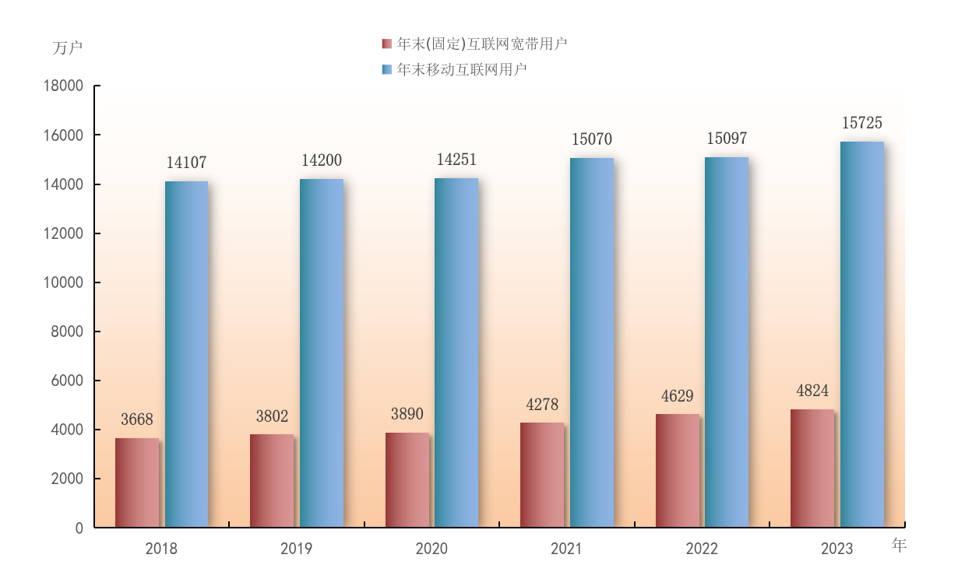
五、国内贸易
全年社会消费品零售总额47494.86亿元，比上年增长5.8%。分经营地看，城镇消费品零售额41385.83亿元，增长5.3%；乡村消费品零售额6109.03亿元，增长9.2%。分消费形态看，商品零售41731.42亿元，增长3.5%；餐饮收入5763.44亿元，增长26.5%。
图4 2018-2023年社会消费品零售总额及增长速度
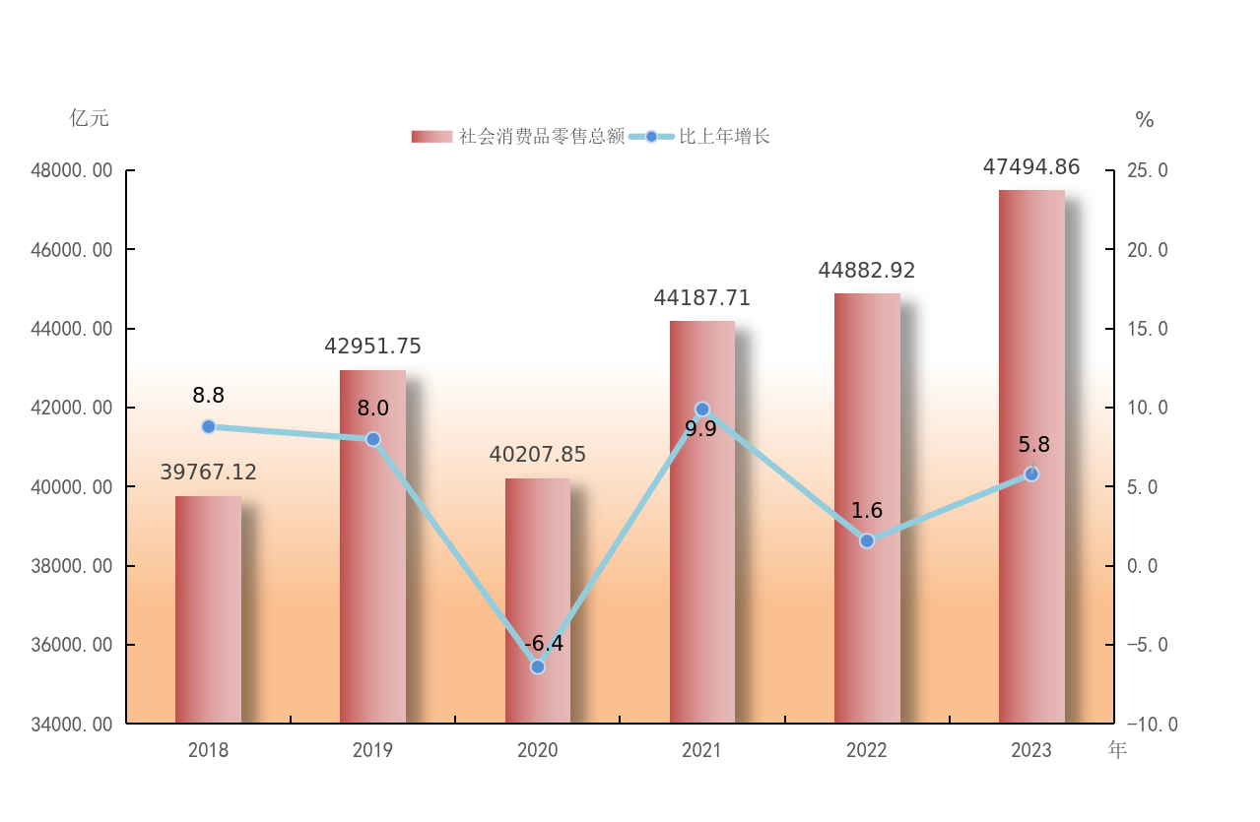

限额以上单位商品零售额中，粮油、食品、饮料、烟酒类比上年增长8.2%，服装、鞋帽、针纺织品类增长10.3%，化妆品类增长15.9%，金银珠宝类增长5.3%，日用品类增长1.2%，体育、娱乐用品类增长14.3%，书报杂志类增长5.3%，家用电器和音像器材类增长3.7%，中西药品类增长2.1%，文化办公用品类下降5.4%，家具类增长5.2%，通讯器材类增长15.8%，石油及制品类下降1.7%，建筑及装潢材料类下降14.4%，汽车类下降2.7%。

六、固定资产投资
全年固定资产投资比上年增长2.5%。分区域看，珠三角增长2.4%，粤东下降3.2%，粤西增长8.6%，粤北增长4.4%。
在固定资产投资中，第一产业投资比上年下降1.6%，第二产业投资增长22.2%，第三产业投资下降5.3%。民间投资占固定资产投资比重45.0%。其中，制造业民间投资增长16.5%，基础设施民间投资增长3.4%。工业投资增长22.2%，占固定资产投资比重33.3%。基础设施投资增长4.2%，占固定资产投资比重28.1%，其中，电力、热力生产和供应业投资增长21.8%，铁路运输业投资增长4.8%，航空运输业投资增长6.0%，互联网和相关服务投资增长11.4%。
表8 2023年分行业固定资产投资增长速度
行业 | 比上年增长（%）
固定资产投资 | 2.5
农、林、牧、渔业 | 0.2
采矿业 | 64.5
其中：石油和天然气开采业 | 15.7
非金属矿采选业 | 144.9
制造业 | 20.7
其中：农副食品加工业 | 37.8
食品制造业 | 46.3
石油、煤炭及其他燃料加工业 | -66.1
化学原料和化学制品制造业 | 16.9
非金属矿物制品业 | 29.3
黑色金属冶炼和压延加工业 | 14.1
有色金属冶炼和压延加工业 | -8.2
金属制品业 | 15.4
通用设备制造业 | 40.8
专用设备制造业 | 30.2
汽车制造业 | 31.8
铁路、船舶、航空航天和其他运输设备制造业 | 20.5
电气机械和器材制造业 | 21.1
计算机、通信和其他电子设备制造业 | 20.6
电力、热力、燃气及水生产和供应业 | 21.8
其中：电力、热力生产和供应业 | 24.3
建筑业 | 24.0
批发和零售业 | -7.0
交通运输、仓储和邮政业 | -2.7
住宿和餐饮业 | -19.8
信息传输、软件和信息技术服务业 | -2.4
金融业 | -21.1
房地产业 | -9.6
租赁和商务服务业 | 19.9
科学研究和技术服务业 | -3.4
水利、环境和公共设施管理业 | 0.1
居民服务、修理和其他服务业 | 1.5
教育 | -0.3
卫生和社会工作 | -6.2
文化、体育和娱乐业 | 16.3
公共管理、社会保障和社会组织 | 5.8
表9 2023年固定资产投资新增主要生产能力
指标 | 单位 | 新增生产能力
新增投产骨干电源装机 | 万千瓦 | 2020
新建公路 | 公里 | 1283
其中：高速公路 | 公里 | 268
港口万吨级码头泊位新增吞吐能力 | 万吨 | 10739
新建5G移动通信基站 | 万个 | 5.66
全年房地产开发投资13465.88亿元，比上年下降10.0%。分区域看，珠三角11528.55亿元，下降9.9%；粤东609.38亿元，下降18.8%；粤西667.77亿元，下降2.4%；粤北660.19亿元，下降10.1%。分用途看，商品住宅开发投资9711.47亿元，下降9.2%；办公楼投资864.82亿元，下降19.4%；商业营业用房投资1042.57亿元，下降15.8%。
全年商品房销售面积9621.74万平方米，比上年下降9.2%；其中，商品住宅销售面积7697.87万平方米，下降10.2%。
全年全省各类棚户区改造开工0.14万套，基本建成2.66万套；全省保障性租赁住房开工建设和筹集27.1万套（间）。全省新开工改造城镇老旧小区0.2万个，涉及居民47万户。
表10 2023年房地产开发和销售主要指标及增长速度
指标 | 单位 | 绝对数 | 比上年增长（%）
房地产开发投资 | 亿元 | 13465.88 | -10.0
其中：住宅 | 亿元 | 9711.47 | -9.2
房屋施工面积 | 万平方米 | 82982.25 | -6.4
其中：住宅 | 万平方米 | 55396.64 | -6.9
房屋新开工面积 | 万平方米 | 6879.83 | -19.4
其中：住宅 | 万平方米 | 4740.89 | -16.7
房屋竣工面积 | 万平方米 | 8017.13 | -1.8
其中：住宅 | 万平方米 | 5408.39 | -4.1
商品房销售面积 | 万平方米 | 9621.73 | -9.2
其中：住宅 | 万平方米 | 7697.87 | -10.2
商品房销售额 | 亿元 | 15135.53 | -4.6
其中：住宅 | 亿元 | 13005.47 | -3.2
商品房待售面积 | 万平方米 | 10547.49 | 28.8
其中：住宅 | 万平方米 | 4773.88 | 30.5
本年实际到位资金 | 亿元 | 17840.74 | -5.1
其中：国内贷款 | 亿元 | 2675.25 | -3.8
个人按揭贷款 | 亿元 | 2751.47 | 2.7

七、对外经济
全年货物进出口总额83040.7亿元，比上年增长0.3%。其中，出口54386.5亿元，增长2.5%；进口28654.2亿元，下降3.6%。进出口顺差25732.3亿元，比上年增加2191.5亿元。2023年，广东对共建“一带一路”国家进出口30403.5亿元，同比增长1.0%。

图5 2018-2023年货物进出口总额
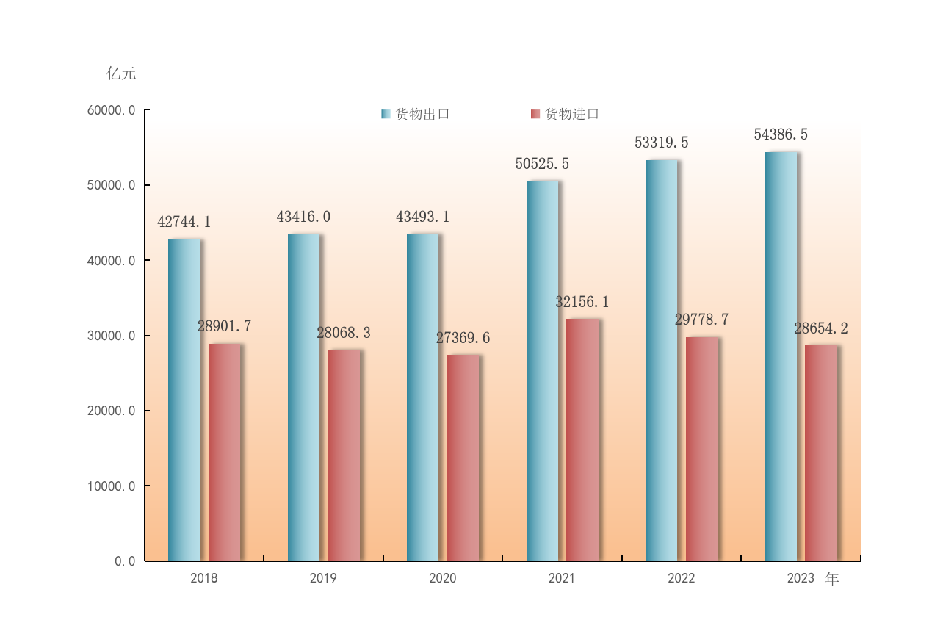
表11 2023年货物进出口总额及增长速度
指标 | 绝对数(亿元) | 比上年增长（%）
货物进出口总额 | 83040.7 | 0.3
货物出口额 | 54386.5 | 2.5
其中：一般贸易 | 33921.1 | 10.9
加工贸易 | 12857.9 | -8.7
其中：机电产品 | 35564.6 | 0.9
高新技术产品 | 16637.8 | -0.2
其中：国有企业 | 2646.9 | -3.8
外商投资企业 | 17117.4 | -6.7
民营企业 | 34573.9 | 8.3
货物进口额 | 28654.2 | -3.6
其中：一般贸易 | 13889.6 | -5.3
加工贸易 | 6550.0 | -12.2
其中：机电产品 | 18184.2 | -5.3
高新技术产品 | 14788.8 | -4.5
其中：国有企业 | 1947.9 | -5.5
外商投资企业 | 10846.1 | -9.6
民营企业 | 15796.7 | 1.3
货物进出口顺差 | 25732.3 | 9.3

表12 2023年主要商品出口数量、金额及增长速度
商品名称 | 单位 | 数量 | 比上年  增长（%） | 金额  （亿元） | 比上年  增长（%）
钢材 | 万吨 | 1389.36 | 534.0 | 749.3 | 249.2
纺织纱线、织物及制品 | __ | __ | __ | 879.0 | -5.5
服装及衣着附件 | __ | __ | __ | 1664.4 | -12.1
鞋类 | __ | __ | __ | 702.0 | -13.9
家具及其零件 | __ | __ | __ | 1167.9 | -6.0
自动数据处理设备及其部件 | 万台 | 90189.82 | -0.1 | 3555.6 | -0.1
手机 | 万台 | 23029.95 | -7.5 | 2364.8 | -10.3
集装箱 | 万个 | 33.09 | -26.3 | 95.8 | -48.2
集成电路 | 百万个 | 52455.74 | 0.2 | 2419.7 | 19.8
液晶平板显示模组 | 万个 | 90903.84 | -5.4 | 1149.5 | 2.1
汽车（包括底盘） | 万辆 | 23.81 | 119.4 | 363.2 | 155.0

表13 2023年主要商品进口数量、金额及增长速度
商品名称 | 数量 （万吨） | 比上年增长 （%） | 金额 （亿元） | 比上年增长 （%）
稻谷及大米 | 108.42 | -54.4 | 43.3 | -37.7
大豆 | 388.38 | 14.4 | 162.3 | 4.7
食用植物油 | 70.00 | 38.6 | 49.9 | 9.6
天然及合成橡胶（包括胶乳） | 30.66 | 3.9 | 37.7 | -9.0
铁矿砂及其精矿 | 5069.94 | 19.4 | 409.7 | 21.2
原油 | 1030.52 | 52.5 | 449.4 | 40.4
成品油 | 335.00 | 170.9 | 126.1 | 76.8
初级形状的塑料 | 626.57 | -12.2 | 707.6 | -23.1
纸浆 | 503.97 | 22.2 | 181.0 | -0.1
钢材 | 171.87 | -34.1 | 148.0 | -36.4
未锻轧铜及铜材 | 66.19 | -0.9 | 404.8 | -5.1
美容化妆品及护肤品 | 4.88 | -20.1 | 111.0 | -36.4

表14 2023年对主要国家和地区货物进出口总额及增长速度
国家和地区 | 出口额  （亿元） | 比上年增长  （%） | 进口额  （亿元） | 比上年增长  （%）
中国香港 | 10137.9 | -1.3 | 230.5 | 26.5
美国 | 8806.5 | -2.8 | 1203.7 | 6.1
东盟（10国） | 7595.4 | 4.9 | 5833.7 | -6.7
欧盟（27国，不含英国） | 7540.2 | -1.5 | 2158.1 | 7.9
日本 | 1941.0 | -4.8 | 2291.4 | -11.9
韩国 | 1182.9 | -1.3 | 2360.4 | -17.8
俄罗斯 | 1130.3 | 36.5 | 301.4 | 23.6
中国台湾 | 983.4 | 12.1 | 5434.4 | -2.5

全年新设外商直接投资企业21685个，比上年增长62.3%。实际使用外资金额1591.64亿元，下降12.5%；其中“一带一路”共建国家投资新设企业5055家,增长134.6%，实际投资金额为230.19亿元,增长181.2%。
表15 2023年分行业外商直接投资及增长速度
行业名称 | 实际使用金额  （亿元） | 比上年增长  （%）
总计 | 1591.64 | -12.5
农、林、牧、渔业 | 0.36 | -97.9
采矿业 | 15.07 | 6228.0
制造业 | 492.15 | 11.7
电力、热力、燃气及水生产和供应业 | 13.24 | -47.1
建筑业 | 6.73 | 43.4
批发和零售业 | 62.08 | -49.3
交通运输、仓储和邮政业 | 46.27 | -22.5
住宿和餐饮业 | 10.20 | 407.9
信息传输、软件和信息技术服务业 | 124.67 | -50.4
金融业 | 75.56 | 226.3
房地产业 | 147.17 | -20.9
租赁和商务服务业 | 284.18 | -38.0

全年经备案境外新增直接投资额238.32亿美元，比上年增长8.0%。对外承包工程完成营业额144.57亿美元，增长10.8%；对外劳务合作新签劳务人员合同工资总额6.32亿美元，劳务人员实际收入总额9.80亿美元；承包工程和劳务合作年末在外人员6.93万人。
表16 2023年分行业对外直接投资及增长速度
行业名称 | 对外直接投资金额（亿美元） | 比上年  增长（%）
总计 | 238.32 | 8.0
农、林、牧、渔业 | 0.13 | 1216.0
采矿业 | 2.75 | 39.1
制造业 | 16.66 | 4.4
电力、热力、燃气及水生产和供应业 | 2.01 | -0.8
建筑业 | 1.04 | 202.6
批发和零售业 | 89.45 | 71.9
交通运输、仓储和邮政业 | 1.65 | 40.4
住宿和餐饮业 | 0.30 | -76.5
信息传输、软件和信息技术服务业 | 13.49 | 220.4
金融业 | 1.02 | -11.2
房地产业 | 0.05 | -98.8
租赁和商务服务业 | 49.44 | -42.3
八、财政金融
全年全省地方一般公共预算收入13851.30亿元，增长4.3%；其中，税收收入10242.55亿元，增长10.3%。全年地方一般公共预算支出18510.90亿元，增长0.01%。其中，教育支出4008.30亿元，增长3.5%；卫生健康支出2017.94亿元，下降2.8%；社会保障和就业支出2256.52亿元，增长5.0%。民生类支出13030.00亿元，占地方一般公共预算支出比重70.4%。
年末全省金融机构本外币各项存款余额350887.61亿元，比上年末增长8.9%；各项贷款余额271561.63亿元，增长9.5%。年末全省农村合作机构本外币存款余额41060.28亿元，增长6.0%；各项贷款余额28626.93亿元，增长7.5%。银行业金融机构本年利润（税后）2745.97亿元，下降5.1%。年末银行业金融机构不良贷款率为1.40%，提高0.14个百分点。
表17 2023年末金融机构本外币存贷款余额及增长速度
指标 | 绝对数（亿元） | 比上年末增长（%）
各项存款余额 | 350887.61 | 8.9
其中：非金融企业存款 | 128674.82 | 6.6
住户存款 | 126625.54 | 11.5
各项贷款余额 | 271561.63 | 9.5
其中：境内短期贷款 | 53683.78 | 7.6
境内中长期贷款 | 196267.48 | 10.5

年末全省证券市场共有沪深北交易所上市公司872家，市价总值12.43万亿元；全国股转系统新三板挂牌企业877家。全年各类企业通过资本市场直接融资10367.47亿元；其中，IPO融资573.35亿元，上市公司股票市场再融资836.94亿元，北交所及新三板市场融资23.88亿元，公司债、可转债、可交债和资产支持证券（ABS）融资8933.30亿元。证券公司29家，证券公司分支机构1666家，股票账户数24684.14万户，增长12.0%；代理股票交易额63.74万亿元，下降11.4%。基金公司36家，共管理3767只公募基金；基金规模92917.58亿份，增长7.8%；基金净值96893.97亿元，增长3.9%。期货公司23家，全年公司代理交易额258.56万亿元，增长3.1%。中国证券投资基金业协会登记备案的私募基金管理人5079家，管理私募基金33966只，基金规模34356.85亿元。
全年实现保费收入6556.04亿元，比上年增长11.2%。其中，寿险业务保费收入3521.76亿元，增长16.5%；财产险业务保费收入1679.35亿元，增长7.3%；健康险和意外伤害险业务保费收入1354.92亿元，增长3.7%。全年累计赔款和给付支出2196.35亿元，增长25.9%。其中，寿险业务赔付支出682.97亿元，增长66.8%；财产险业务赔款支出1047.61亿元，增长18.6%；健康险和意外伤害险赔付支出465.76亿元，下降2.9%。
九、居民收入消费和社会保障
全年全省居民人均可支配收入49327元，比上年增长4.8%。分城乡看，城镇居民人均可支配收入59307元，增长4.2%；农村居民人均可支配收入25142元，增长6.5%。

图6 2018-2023年全省居民人均可支配收入及增长速度
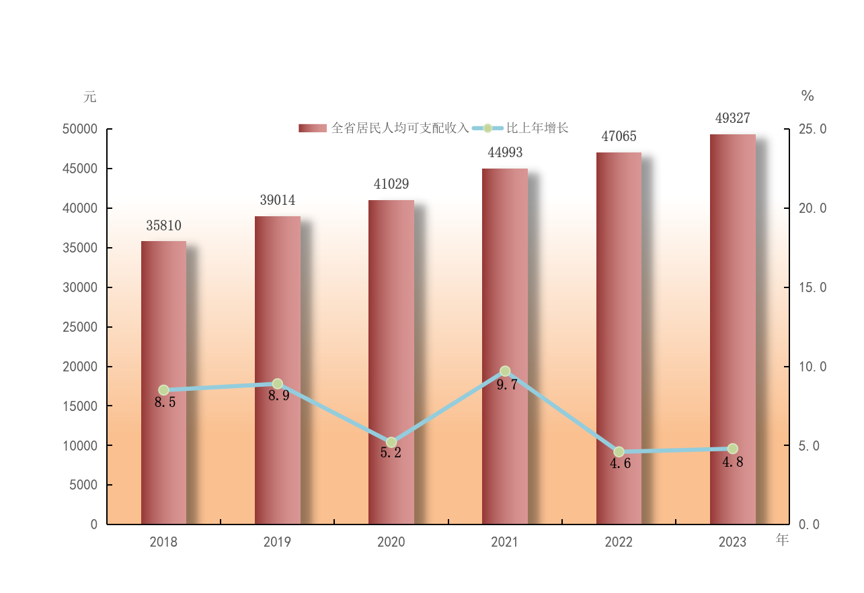

全年全省居民人均消费支出34331元，比上年增长6.7%。分城乡看，城镇居民人均消费支出39333元，增长6.5%；农村居民人均消费支出22209元，增长6.8%。全省居民恩格尔系数为32.4%，比上年下降1.9个百分点；其中城镇为31.2%，农村为37.6%。
图7 2023年全省居民人均消费支出及构成
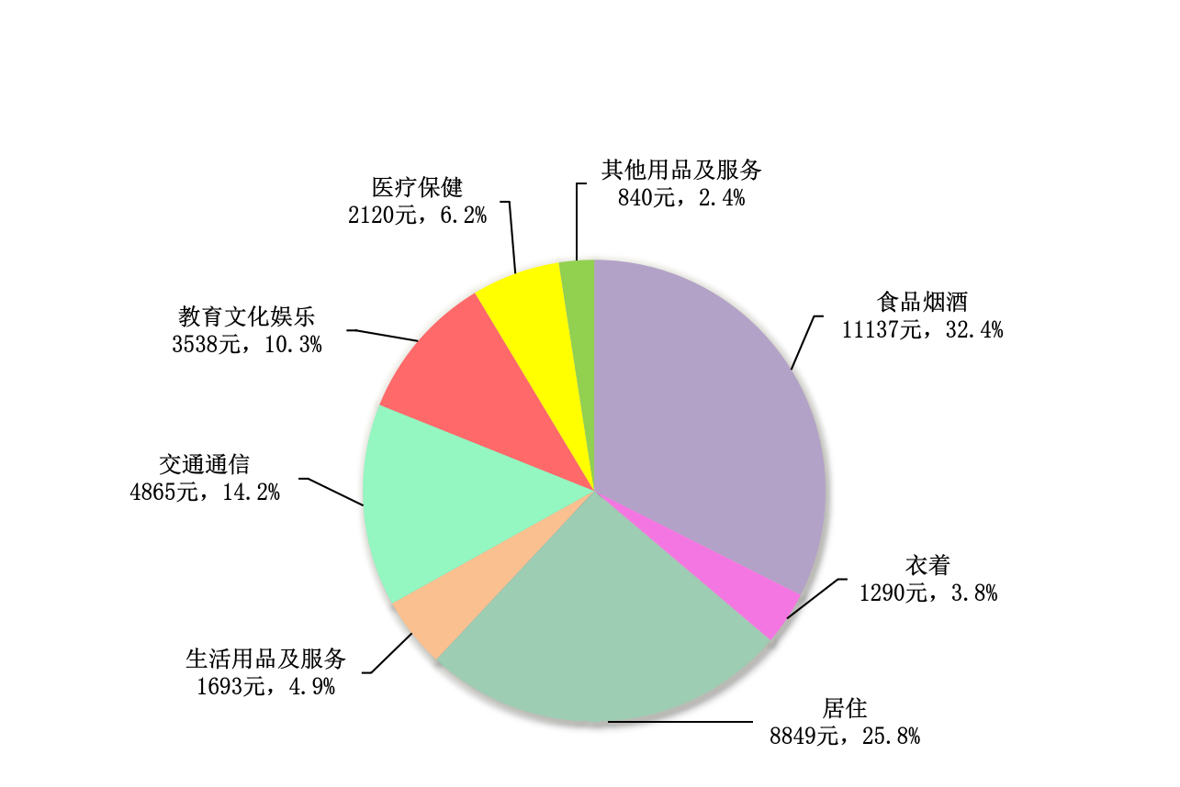

年末全省参加城镇职工基本养老保险（含离退休）5368.88万人，比上年增长2.7%。参加城乡居民基本养老保险人数2760.03万人，下降0.2%。参加城镇职工基本医疗保险4848.20万人，下降0.2%。参加城乡居民基本医疗保险6192.69万人，下降1.7%。参加失业保险3794.76万人，增长1.2%。参加工伤保险4270.29万人，增长4.6%。参加生育保险3902.78万人，下降3.9%。
表18 2023年末全省参加各类保险人数及增长速度
指标 | 参保人数（万人） | 比上年末增长（%）
参加基本养老保险 | 8128.90 | 1.7
其中：城镇职工基本养老保险（含离退休） | 5368.88 | 2.7
参保职工 | 4518.22 | 1.9
参保离退休人员 | 850.65 | 6.7
城乡居民基本养老保险 | 2760.03 | -0.2
参加基本医疗保险 | 11040.89 | -1.0
其中：职工基本医疗保险 | 4848.20 | -0.2
城乡居民基本医疗保险 | 6192.69 | -1.7
参加失业保险 | 3794.76 | 1.2
参加工伤保险 | 4270.29 | 4.6
参加生育保险 | 3902.78 | -3.9

全年全省养老、失业、工伤保险基金总收入（不含上下级往来）7591.95亿元，比上年增长8.8%，年末累计结余18417.06亿元，增长10.7%。全年全省基本医疗和生育保险统筹基金收入2593.49亿元；年末累计结余3947.14亿元。年末城市低保人数14.6万人，农村低保人数109.9万人。全年城镇职工领取失业保险金人数101.86万人。
各类提供住宿的民政服务机构床位25.8万张，收养救助人员10.4万人。全省社区综合服务机构和设施3.2万个，社区养老服务机构和设施2.1万个。全年共发行销售福利彩票216.7亿元，筹集福利彩票公益金63.2亿元。年末每万人拥有社会组织数量为5.6个。注册志愿者人数2001.68万人，注册志愿者人均参与志愿服务时数累计26.14小时。
十、科学技术和教育
全年各级各类教育（不含非学历培训，不含技工学校）招生数773.73万人，比上年增长2.4%；在校生2817.43万人，增长1.1%；毕业生743.92万人，增长9.0%。其中，特殊教育学校招生1.37万人，在校生7.63万人；学前教育在园幼儿458.62万人。
表19 2023年各级各类教育招生、在校生、毕业生人数及增长速度
指标 | 招生  （万人） | 比上年  增长（%） | 在校生  （万人） | 比上年  增长（%） | 毕业生  （万人） | 比上年  增长（%）
研究生教育 | 7.21 | 5.0 | 20.95 | 7.2 | 5.49 | 21.8
普通本专科 | 83.20 | 4.6 | 260.14 | -2.6 | 86.08 | 35.8
成人本专科 | 47.01 | -2.8 | 116.79 | 5.9 | 39.10 | 15.8
网络本专科 | 19.51 | -4.0 | 51.29 | 12.1 | 13.55 | 4.8
各类中等职业教育（不含技工学校） | 33.65 | -3.6 | 96.51 | 2.4 | 27.73 | 2.0
普通高中 | 78.43 | 4.7 | 222.87 | 5.2 | 66.46 | 5.3
初中 | 165.19 | 2.2 | 476.66 | 5.1 | 138.31 | 3.7
小学 | 199.91 | 13.6 | 1110.52 | 2.4 | 169.30 | 2.0
学前教育 | 139.01 | -8.8 | 458.62 | -7.9 | 197.39 | 10.9
特殊教育 | 1.37 | 4.4 | 7.63 | 2.5 | 1.20 | 17.6

图8 2018-2023年各类教育招生人数
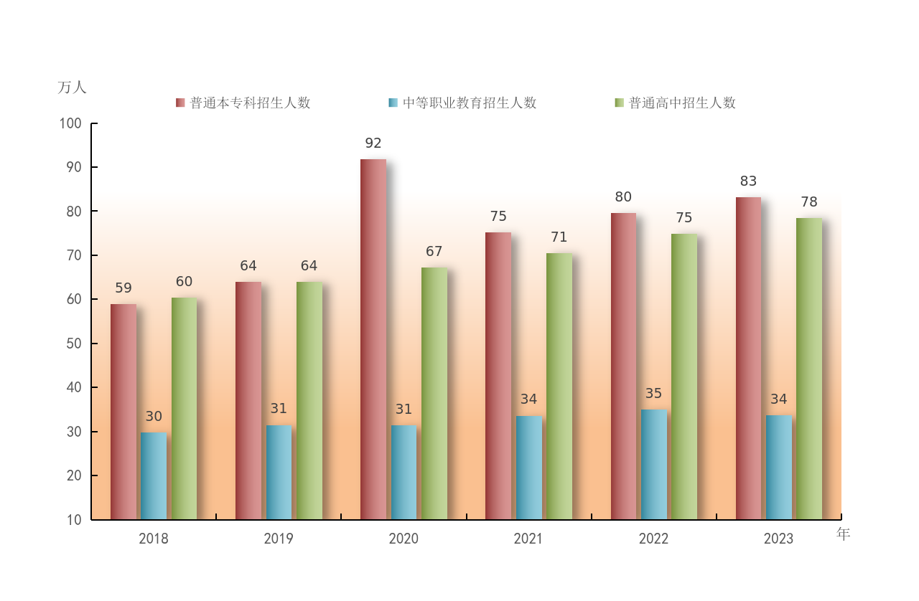
全省专利授权总量70.37万件，居全国首位，比上年下降16.0%；其中，发明专利授权量14.31万件，增长24.4%。全年《专利合作条约》PCT国际专利申请量2.37万件，居全国首位。截至2023年底，全省发明专利有效量66.56万件，居全国首位。每万人口发明专利拥有量52.59件。全年有10.61万家企业获得专利授权57.54万件，其中2.86万家企业有发明专利授权11.84万件。全年经各级科技行政部门登记技术合同49604项；技术合同金额4438.13亿元，下降1.9%。
表20 2023年专利授权和有效专利情况
指标 | 专利数（万件）
专利授权数 | 70.37
其中：发明专利授权 | 14.31
年末有效发明专利 | 66.56

全省高新技术企业超7.5万家。拥有全国重点实验室31家，国家工程技术研究中心23家，省级工程技术研究中心7589家。拥有国家级制造业创新中心5家，省级制造业创新中心40家；国家认定企业技术中心138家，省级企业技术中心1271家，深圳市企业技术中心350家（计划单列）。
全省有建成或在建的国家产品质量检验检测中心87个、省级授权产品质量监督检验机构233个。全省有在建的国家产业计量测试中心7个，建成或在建的省级产业计量测试中心27个；法定计量检定机构90个，省市场监督管理局专项授权计量技术机构17个，特种设备综合检验机构7个；标准化技术机构13个，在建和建成国家技术标准创新基地6个、国家标准验证点4个。
截至2023年底，获得资质认定计量认证的检验检测机构4877家，获得质量、环境、职业健康三大管理体系认证企业分别为129252家、59330家和44048家，获得3C产品认证的企业18021家。
全省有S波段天气雷达13部，X波段相控阵雷达53部，卫星云图接收站点2个。有地震监测台站1448个，地震台网4个。全省近岸海域各类海洋观测、监测站点217个（含沿海各县局）。地图出版部门共出版地图92种，其中新版23种，重印69种。
十一、文化、卫生健康和体育
年末全省有各类专业艺术表演团体73个，群众艺术馆、文化馆144个，县级以上公共图书馆150个，博物馆344个。全省有广播电台2座，电视台3座，广播电视台95座。广播综合人口覆盖率和电视综合人口覆盖率均为99.98%。年末有线广播电视及宽带用户数1735.78万户，比上年末下降2.5%；IPTV用户数2111.92万户，增长3.1%；OTT用户数2852.67亿户,增长1.4%；4K用户数2734.39万户，增长5.3%。全年生产电视剧20部。全年出版报纸12.59亿份，各类杂志0.78亿册，图书5.19亿册。全省共有综合档案馆144个。2022年，文化及相关产业增加值6986.67亿元，占地区生产总值比重5.4%。
年末全省有各类医疗卫生机构（含村卫生室）6.29万个，其中，医院1874个，卫生院1170个，社区卫生服务机构2794个，妇幼保健机构133个，专科疾病防治机构123个，疾病预防控制中心144个，卫生监督机构149个，村卫生室2.5万个。全省卫生技术人员97.9万人，比上年增长6.6%，其中执业（助理）医师35.9万人，注册护士45.1万人。拥有医疗床位62.9万张，其中医院51.5万张。全省1170家卫生院拥有卫生技术人员9.4万人，床位6.8万张；144家疾病预防控制中心拥有卫生技术人员0.9万人；149家卫生监督机构拥有卫生技术人员0.3万人。
图9 2018-2023年卫生技术人员数
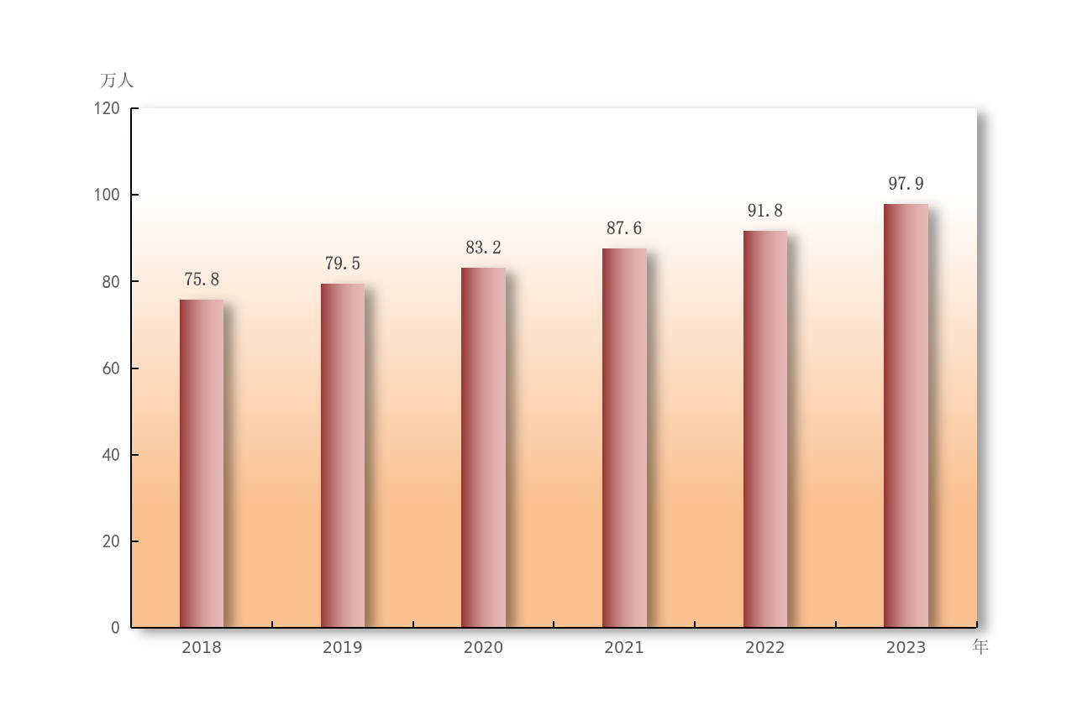

全省体育健儿在国内外重大比赛中，获30项次世界冠军，161项次全国冠军，破世界纪录1项次，破亚洲记录5项次，破全国纪录1项次。
十二、资源、环境和应急管理
全年水资源总量1956.0亿立方米，比上年偏少12.0%。年平均降水量1818.9毫米，接近常年（1798.8毫米）；平均日照时数1773.8小时，接近常年（1748.9小时）。
全年规模以上工业综合能源消费量22059.13万吨标准煤，比上年增长13.7%。单位工业增加值能耗增长8.9%。全社会用电量8502.47亿千瓦时，增长8.0%。其中，工业用电量4883.82亿千瓦时，增长6.9%。
全省近岸海域海水质量达到一类海水水质标准的海域面积占76.9%，二类海水占15.4%，三类海水占2.8%，四类海水占1.4%，劣四类海水占3.5%。
全省21个地级以上城市二氧化硫（SO₂）、二氧化氮（NO₂）、可吸入颗粒物（PM₁₀）、细颗粒物（PM_{2.5}）、臭氧（O₃日最大8小时均值第90百分位数）、一氧化碳（CO日均值第95百分位数）年平均浓度分别为7微克/立方米、19微克/立方米、37微克/立方米、21微克/立方米、143微克/立方米、0.8毫克/立方米。21个城市二氧化硫（SO₂）年均值达到一级标准；21个城市二氧化氮（NO₂）年均值达到二级标准；21个城市可吸入颗粒物（PM₁₀）年均值达到二级标准；21个城市细颗粒物（PM_{2.5}）年均值达到二级标准；17个城市臭氧（O₃日最大8小时均值第90百分位数）浓度达到二级标准；21个城市一氧化碳（CO日均值第95百分位数）浓度达到一级标准。
全年农作物受灾面积217.45千公顷，洪涝造成直接经济损失3.69亿元。发生各类地质灾害23起，造成2人死亡、1人受伤，直接经济损失1568万元。
全年完成人工造林1.49万公顷，低质低效林分改造10.49万公顷，当年新封山育林3.41万公顷。全省有国家级自然保护区15个，批复面积33.66万公顷；国家级地质公园11个，批复面积10.96万公顷；省级以上地质遗迹类自然保护区6个，批复面积3.72万公顷。
全年发生生产安全事故2561起，死亡2145人，受伤1170人，直接经济损失35800万元；其中，较大事故20起、死亡70人，未发生重大及以上事故。全年发生道路交通事故44104起，比上年增长4.8%；死亡7681人，下降2.0%；受伤43478人，增长11.1%；直接经济损失11219.92万元，增长16.6%。道路交通万车事故死亡人数为1.84人。

注：
- 本公报中2023年数据为初步统计数。
- 地区生产总值、三次产业及相关行业增加值绝对数按当年价格计算，增长速度按不变价格计算。
- 珠三角指广州、深圳、珠海、佛山、惠州、东莞、中山、江门和肇庆；粤东指汕头、汕尾、潮州和揭阳；粤西指阳江、湛江和茂名；粤北指韶关、河源、梅州、清远和云浮。
- 规模以上工业统计口径为年主营业务收入2000万元及以上的工业企业。
- 固定资产投资项目统计口径为计划总投资500万元及以上项目，增速为可比口径。
- 限额以上批发和零售业统计标准为：批发业年主营业务收入2000万元及以上；零售业年主营业务收入500万元及以上。
- 规模以上服务业范围是：（1）年营业收入2000万元及以上服务业法人单位。包括：交通运输、仓储和邮政业，信息传输、软件和信息技术服务业，水利、环境和公共设施管理业三个门类和卫生行业大类；（2）年营业收入1000万元及以上服务业法人单位。包括：租赁和商务服务业，科学研究和技术服务业，教育三个门类，以及物业管理、房地产中介服务、房地产租赁经营和其他房地产业四个行业小类；（3）年营业收入500万元及以上服务业法人单位。包括：居民服务、修理和其他服务业，文化、体育和娱乐业两个门类，以及社会工作行业大类。
- 先进制造业包括高端电子信息制造业，先进装备制造业，石油化工产业，先进轻纺制造业，新材料制造业，生物医药及高性能医疗器械。装备制造业包括金属制品业，通用设备制造业，专用设备制造业，汽车制造业，铁路、船舶、航空航天和其他运输设备制造业，电气机械和器材制造业，计算机、通信和其他电子设备制造业，仪器仪表制造业共8个大类行业中属于重工业的部分加上船舶修理和航空航天器修理两个小类行业。
- 高技术制造业包括医药制造业，航空、航天器及设备制造业，电子及通信设备制造业，计算机及办公设备制造业，医疗仪器设备及仪器仪表制造业，信息化学品制造业。
- 六大高耗能行业包括石油、煤炭及其他燃料加工业，化学原料及化学制品制造业，非金属矿物制品业，黑色金属冶炼及压延加工业，有色金属冶炼及压延加工业，电力热力的生产和供应业。
- 基础设施投资包括电力、热力、燃气及水生产和供应业，交通运输、邮政业，电信、广播电视和卫星传输服务业，互联网和相关服务业，水利、环境和公共设施管理业投资。
- 战略性新兴服务业包括节能环保产业，新一代信息技术产业，生物产业，高端装备制造产业，新能源产业，新材料产业，新能源汽车产业等七大产业中的服务业相关行业。
- 高技术服务业：按照国家统计局印发的《高技术产业（服务业）分类（2018）》，包括信息服务、电子商务服务、检验检测服务、专业技术服务业的高技术服务、研发与设计服务、科技成果与转化服务、知识产权及相关法律服务、环境监测及治理服务、其他高技术服务等9大类63个行业小类。
- 软件和信息技术服务业包括软件开发、集成电路设计、信息系统集成和物联网技术服务、运行维护服务、信息处理和存储支持服务、信息技术咨询服务、数字内容服务和其他信息技术服务等行业。
- 互联网和相关服务业包括互联网接入及相关服务、互联网信息服务、互联网平台、互联网安全服务、互联网数据服务和其他互联网服务等行业。
- 邮政行业业务收入不包括邮政储蓄银行直接营业收入。
- 新增投产骨干电源装机包含核电、煤电、气电、风电和光伏发电。
- 货物贸易、吸收外资采用人民币计价。对外投资和对外承包工程由于技术原因仍主要沿用美元计价。
- 全省近岸海域海洋观测站点的观测要素包括波浪、表层海流、表层水温、盐度、潮位等海洋观测要素。
- IPTV用户数是指交互式网络电视（IPTV）开通用户数；OTT（Over The Top）用户数是指互联网电视（OTT）服务的累计激活用户数量，2021年统计口径更改为全国有效用户数。
- 从2019年开始，已实现合并的广播电台、电视台纳入“广播电视台”指标统计，“广播电视台”包括省、市、县（市、区）广播电视台。
- 发电量数据为规模以上工业统计口径。
- 根据教育部要求，广东开放大学开放教育学生往年计入成人本专科学生，自2021年起计入网络本专科学生。
- 金融业数据为全省口径。

资料来源：
本公报中城镇新增就业、社会保障数据来自省人力资源社会保障厅、医疗保障局；财政数据来自省财政厅；新增投产骨干电源装机来自省能源局；国家工程研究中心、企业技术中心数据来自省发展改革委；省级企业技术中心数据来自省工业和信息化厅；新建公路、港口万吨级码头泊位新增吞吐能力、公路运输、水运、港口货物吞吐量数据来自省交通运输厅；住房改造、城市污水处理数据来自省住房城乡建设厅；货物进出口数据来自海关总署广东分署；外商直接投资、对外直接投资、对外承包工程、对外劳务合作等数据来自省商务厅；快递业务量数据来自省邮政管理局；新建5G移动通信基站数据来自省通信管理局；货币金融数据来自人民银行广东省分行；证券数据来自广东证监局、深圳证监局；银行业利润、保险业数据来自国家金融监管局广东监管局；技术合同数据来自省科技厅；教育数据来自省教育厅；经营主体、专利、质量检验数据来自省市场监督管理局；气象数据来自省气象局；地震数据来自省地震局；近岸海域监测站点、各类地质灾害数据来自省自然资源厅；农机总动力、水产品产量数据来自省农业农村厅；广播、电视数据来自省广播电视局；文化数据来自省文化和旅游厅；电影、报纸、期刊、图书、测绘数据来自省委宣传部；档案馆数据来自省档案局；体育数据来自省体育局；卫生数据来自省卫生健康委；低保人数、社会服务业机构、福利彩票、社会组织数据来自省民政厅；林业、自然保护区、地质遗迹类自然保护区数据来自省林业局；志愿者数据来自团省委；环境监测、海洋数据来自省生态环境厅；水资源数据来自省水利厅；安全生产、农作物受灾面积、洪涝和干旱造成直接经济损失数据来自省应急管理厅；道路交通事故数据来自省公安厅；其他数据来自省统计局和国家统计局广东调查总队。

